深 圳 大 学 实 验 报 告

课程名称： 数字电路

项目名称： 译码器

学院： 计算机与软件学院

专业： 人工智能（腾班）

指导教师： 付喜优

报告人： 王锦政 学号2024270223 班级： /
报告人： 无 学号 无 班级： 无

实验时间： 2026.4.28

提交时间： 2026.4.28

教务处制
一、实验目的：
- 了解和正确使用MSI 组合逻辑部件；
- 掌握一般组合逻辑电路的特点及分析、设计方法；
- 学会对所设计的电路进行静态功能测试的方法；
- 观察组合逻辑电路的竞争冒险现象。
二、实验仪器与材料
1． RXB-1B数字电路实验箱
2． 74LS00（四2输入与非门）1片、74LS20（双4输入与非门）1片、74LS138（3线—8线译码器）1片
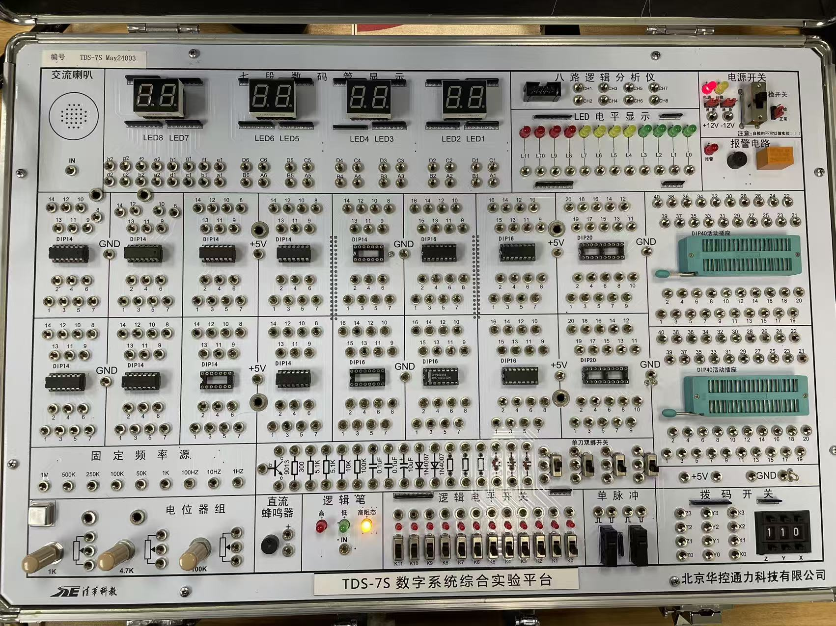
图1 主要实验仪器

三、实验内容及步骤：
3.1任务一：测试 74LS138 的逻辑功能
3.1.1 实验原理
74LS138 是 3 线—8 线译码器。输入为：
$$A_{2},A_{1},A_{0}$$
输出为：
$$\overset{‾}{Y_{0}},\overset{‾}{Y_{1}},...,\overset{‾}{Y_{7}}$$
注意74LS138 的输出是低电平有效。也就是说，当输入为某个二进制数时，对应的那一路输出为 0，其他输出为 1

使能条件是：
$$ST_{A}=1,\overset{‾}{ST_{B}}=0,\overset{‾}{ST_{C}}=0$$
只要不满足这个条件，所有输出都是 1。

3.1.2 实验步骤
按照图2的接线方法接线，完成后如图3所示：
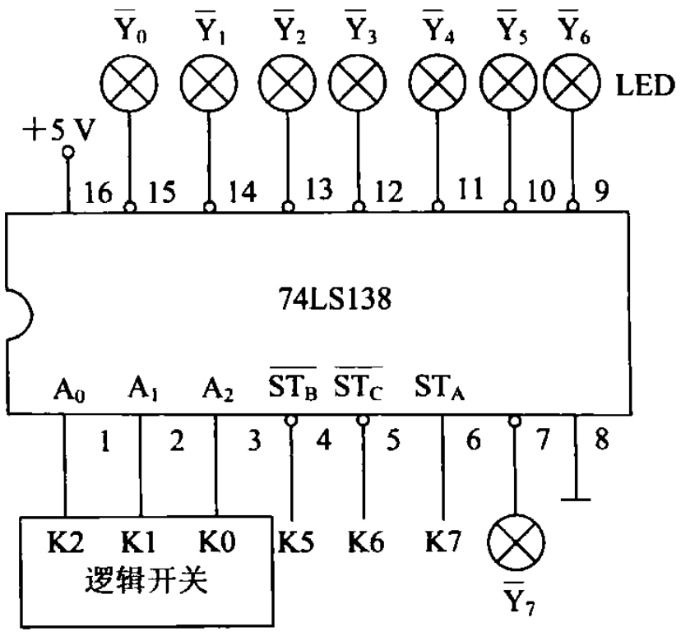
图2 任务一接线

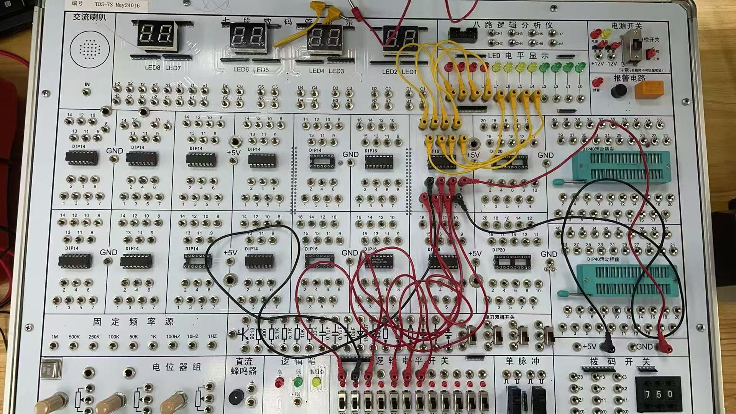
图3 接线示例
然后调整开关观察并记录实验结果。

3.1.3实验结果
记录实验结果，如表1所示：
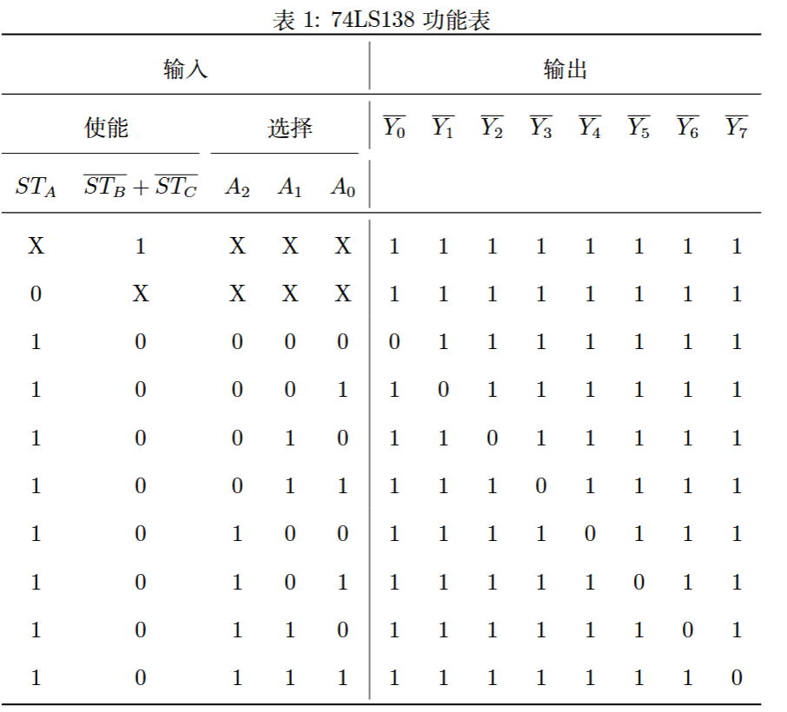
当 74LS138 未被使能时，所有输出均为高电平，所有 LED 均不亮；当使能端满足 $ST_{A}=1,\overset{‾}{ST_{B}}=0,\overset{‾}{ST_{C}}=0$时，输出端中只有与输入二进制码对应的一路为低电平，对应 LED 点亮，其余 LED 熄灭。

3.2 任务二：用 74LS138 和门电路产生多输出逻辑函数
给出的函数是：
$$Z_{1}=A_{2}A_{0} \\ Z_{2}=A_{2}\overset{‾}{A_{1}}\overset{‾}{A_{0}}+\overset{‾}{A_{2}}\overset{‾}{A_{1}}A_{0}+A_{2}A_{1} \\ Z_{3}=\overset{‾}{A_{2}}A_{1}+A_{2}A_{1}A_{0}$$

3.2.1先化成最小项形式
按照 $A_{2}A_{1}A_{0}$的顺序编号：
对 $Z_{1}$
$$Z_{1}=A_{2}A_{0}$$
当 $A_{2}=1,A_{0}=1$，A1 随意，所以：
$$Z_{1}=m_{5}+m_{7}$$
对 $Z_{2}$
$$Z_{2}=A_{2}\overset{‾}{A_{1}}\overset{‾}{A_{0}}+\overset{‾}{A_{2}}\overset{‾}{A_{1}}A_{0}+A_{2}A_{1}$$
分别对应：
$$A_{2}\overset{‾}{A_{1}}\overset{‾}{A_{0}}=100=m_{4} \\ \overset{‾}{A_{2}}\overset{‾}{A_{1}}A_{0}=001=m_{1} \\ A_{2}A_{1}=110+111=m_{6}+m_{7}$$
所以：
$$Z_{2}=m_{1}+m_{4}+m_{6}+m_{7}$$
对 $Z_{3}$
$$Z_{3}=\overset{‾}{A_{2}}A_{1}+A_{2}A_{1}A_{0}$$
其中：
$$\overset{‾}{A_{2}}A_{1}=010+011=m_{2}+m_{3} \\ A_{2}A_{1}A_{0}=111=m_{7}$$
所以：
$$Z_{3}=m_{2}+m_{3}+m_{7}$$

3.2.2 用 74LS138 输出表示
因为 74LS138 的输出是低电平有效：
$$\overset{‾}{Y_{i}}=\overset{‾}{m_{i}}$$
所以如果要实现几个最小项相加，可以用与非门：
$$m_{a}+m_{b}=\overset{‾}{\overset{‾}{m_{a}}⋅\overset{‾}{m_{b}}}$$
也就是：
$$m_{a}+m_{b}=\overset{‾}{\overset{‾}{Y_{a}}⋅\overset{‾}{Y_{b}}}$$
因此：
$$Z_{1}=\overset{‾}{\overset{‾}{Y_{5}}⋅\overset{‾}{Y_{7}}} \\ Z_{2}=\overset{‾}{\overset{‾}{Y_{1}}⋅\overset{‾}{Y_{4}}⋅\overset{‾}{Y_{6}}⋅\overset{‾}{Y_{7}}} \\ Z_{3}=\overset{‾}{\overset{‾}{Y_{2}}⋅\overset{‾}{Y_{3}}⋅\overset{‾}{Y_{7}}}$$
3.2.3设计接线方案
首先固定 74LS138 的使能端，使其处于正常工作状态：
$$ST_{A}=1,\overset{‾}{ST_{B}}=0,\overset{‾}{ST_{C}}=0$$
即：
- $ST_{A}$接 +5V；
- $\overset{‾}{ST_{B}}$、$\overset{‾}{ST_{C}}$ 接 GND；
- $A_{2},A_{1},A_{0}$分别接 3 个逻辑开关。
根据函数表达式：
$$Z_{1}=\overset{‾}{\overset{‾}{Y_{5}}⋅\overset{‾}{Y_{7}}} \\ Z_{2}=\overset{‾}{\overset{‾}{Y_{1}}⋅\overset{‾}{Y_{4}}⋅\overset{‾}{Y_{6}}⋅\overset{‾}{Y_{7}}} \\ Z_{3}=\overset{‾}{\overset{‾}{Y_{2}}⋅\overset{‾}{Y_{3}}⋅\overset{‾}{Y_{7}}}$$
接线如下：
- $Z_{1}$：将 $\overset{‾}{Y_{5}}$、$\overset{‾}{Y_{7}}$ 接入 74LS00 的一个二输入与非门，输出为 $Z_{1}$；
- $Z_{2}$：将 $\overset{‾}{Y_{1}}$、$\overset{‾}{Y_{4}}$、$\overset{‾}{Y_{6}}$、$\overset{‾}{Y_{7}}$ 接入 74LS20 的一个四输入与非门，输出为 $Z_{2}$；
- $Z_{3}$：将 $\overset{‾}{Y_{2}}$、$\overset{‾}{Y_{3}}$、$\overset{‾}{Y_{7}}$ 接入 74LS20 的另一个四输入与非门，剩余一个输入端接 +5V，输出为 $Z_{3}$。
最后将 $Z_{1},Z_{2},Z_{3}$分别接到 3 个 LED 显示端，用于观察输出结果

具体接线如图4所示：
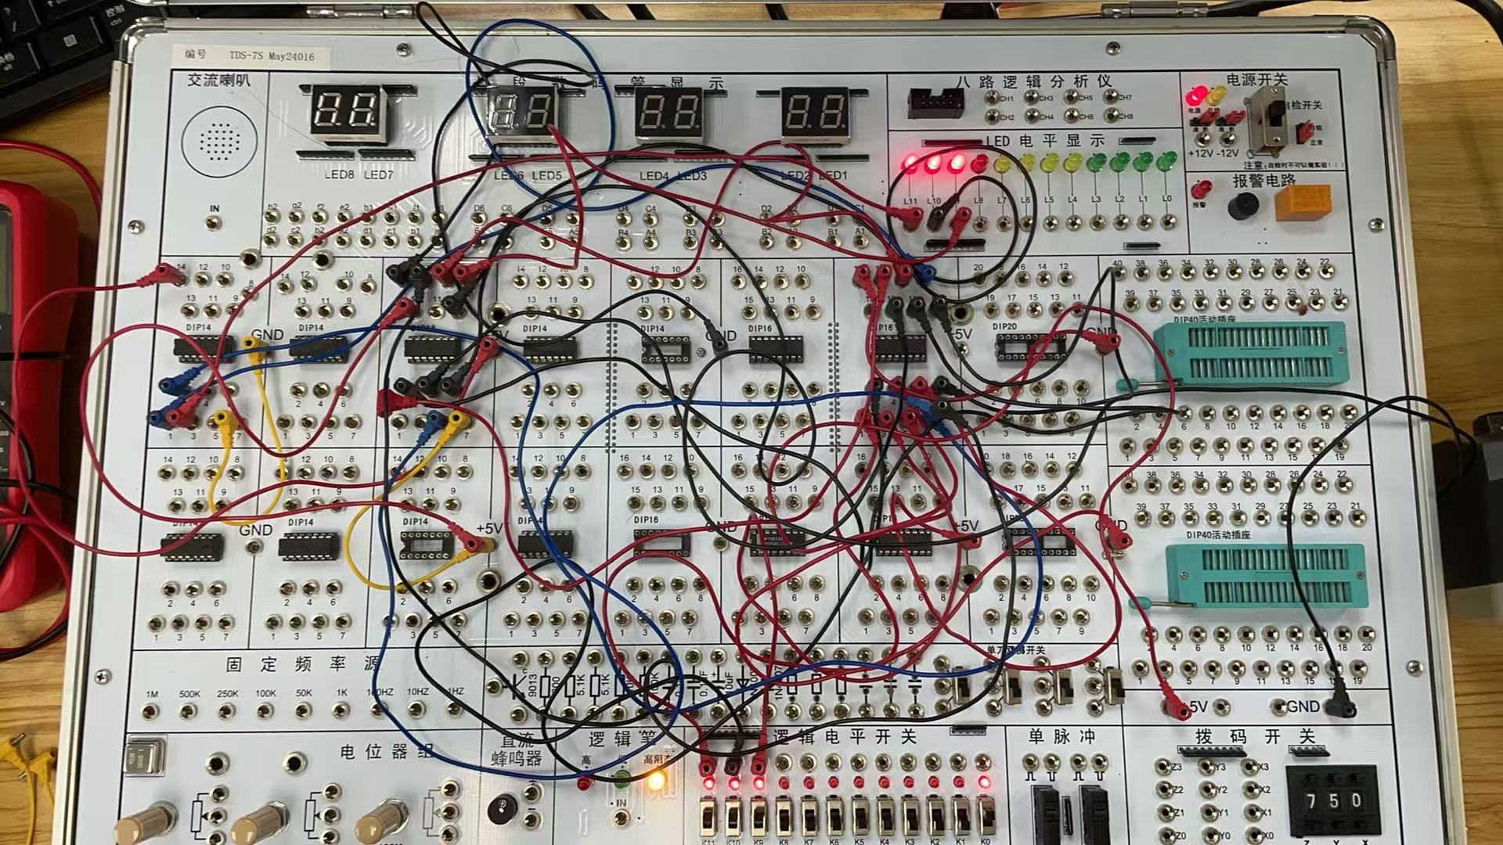
图4 任务二接线示例
3.2.4 实验结果
拨动开关，记录实验结果如表2所示，符合理论。
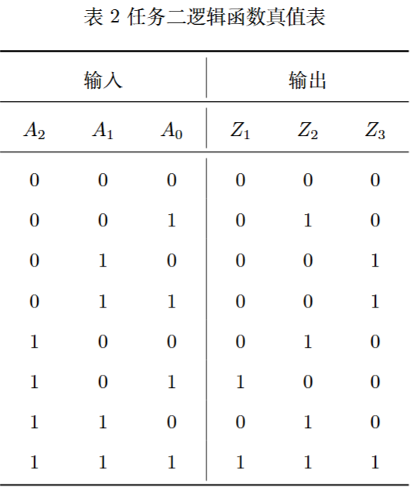

四、实验结论：
通过本次实验可知，74LS138 是一种低电平有效的 3 线—8 线译码器。当使能端满足 $ST_{A}=1,\overline{ST_{B}}=0,\overline{ST_{C}}=0$ 时，译码器正常工作，输入端 $A_{2}A_{1}A_{0}$ 的八种不同组合分别对应八个输出端中的一个低电平输出，其余输出端均保持高电平。由此可以验证 74LS138 的译码功能和低电平有效输出特点。

在组合逻辑函数实现部分，通过将逻辑函数 $Z_{1}、Z_{2}、Z_{3}$ 化为最小项之和的形式，并利用 74LS138 输出端对应的最小项，再配合 74LS00 和 74LS20 与非门进行逻辑组合，成功实现了三个多输出逻辑函数。实验测试结果与理论真值表一致，说明电路设计方案正确，也说明利用译码器实现组合逻辑函数是一种简便、有效的方法。

五、心得体会：
通过本次实验，我进一步理解了 74LS138 三线—八线译码器的工作原理，特别是它“低电平有效”的特点。在任务一中，通过改变使能端和输入端 $A_{2}A_{1}A_{0}$，我观察到只有在使能条件满足时，译码器才会正常工作，并且对应输出端变为低电平。
在任务二中，我学会了将逻辑函数化为最小项形式，并利用 74LS138 与 74LS00、74LS20 实现组合逻辑函数。实验过程中也认识到，接线时必须注意芯片电源、接地、使能端以及未使用输入端的处理，否则容易导致实验现象错误。
通过本次实验，我加深了对译码器和门电路应用的理解，提高了组合逻辑电路的设计与调试能力。

指导教师批阅意见：

成绩评定：

指导教师签字：
年 月 日
备注：
注：1、报告内的项目或内容设置，可根据实际情况加以调整和补充。
2、教师批改学生实验报告时间应在学生提交实验报告时间后10日内。

